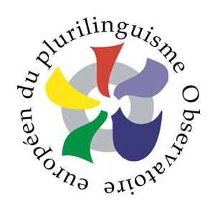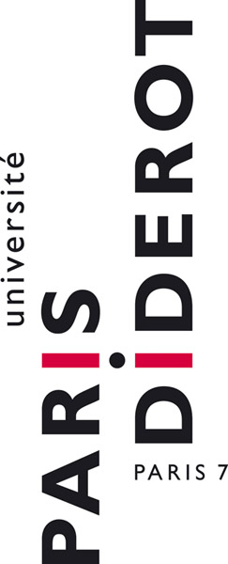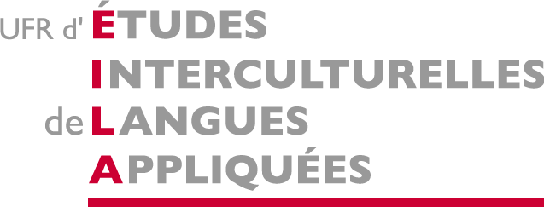
ufr etudes interculturelles de langues appliquées  clillac-arp (ea 3967)  Ecole doctorale 132 – Sciences du langage | Observatoire européen  du plurilinguisme
Année universitaire 2014-2015

Séminaire de recherche
Politiques linguistiqués et plurilinguisme

L’Université Paris Diderot-Paris 7 et l’Observatoire européen du plurilinguisme organisent durant l’année universitaire 2014-2015, et en collaboration avec le British Council, un séminaire de recherche consacré aux politiques linguistiques dans des pays plurilingues.

Les séances de travail auront lieu dans le cadre du séminaire du professeur José Carlos HERRERAS (Politiques linguistiques en Europe)
Ecole doctorale 132 – Sciences du langage

Lieu : UFR EILA, Université Paris Diderot-Paris 7
Bât. Olympe de Gouges
Salle 720 – 7ème étage
8, place Paul-Ricoeur (au bout de la rue Albert Einstein)
75013 PARIS
Campus PRG
Métro/RER : Bibliothèque François Mitterrand
Horaires : le vendredi, de 16h30 à 18h30
Pour accéder à la salle, les personnes extérieures à l'Université Paris Diderot-Paris 7 doivent se présenter à l'accueil pour obtenir une carte d'accès.

Calendrier et programme :
Les thèmes proposés illustrent les politiques linguistiques menées, en fonction de leur propre situation, dans un certain nombre de pays plurilingues. Nous nous proposons cette année d’analyser les résultats de l’enquête européenne L’Europe riche de ses langues / Language Rich Europe.

- 13 février 2015 : Claire EXTRAMIANA (Délégation générale à la langue française et aux langues de France) : Une enquête sur la gestion du plurilinguisme : aspects techniques et représentations de la langue dans LRE

- 6 mars 2015 : Christian Tremblay (Président de l’Observatoire européen du plurilinguisme) : Politiques linguistiques d'entreprises : entre adaptations empiriques et emprise culturelle, quelle place pour la rationalité économique?

- 13 mars 2015 : Louis-Jean CALVET (Université de Provence) : Comment évaluer la situation linguistique de la France?
Attention ! cette séance se déroulera exceptionnellement au siège du British Council : salle Turner - 9, rue de Constantine - 75007 Paris (Métro : Invalides)
- 27 mars 2015 : Christopher GLEDHILL (Université Paris Diderot – Paris 7) : Le Royaume-Uni à la lumière des résultats de LRE

- 10 avril 2015 : Marilena Karyolemou (Université de Chypre) : Une île, des langues et un dialecte, absents de LRE : politiques linguistiques et pratiques langagières à Chypre

- 15 mai 2015 : José Carlos HERRERAS (Université Paris Diderot – Paris 7) : L’Espagne sous l’éclairage de LRE. Observations.

Modalités d’inscription

Le séminaire est ouvert aux doctorants de l’Université Paris Diderot-Paris 7 et des places en nombre limité sont offertes aux personnes extérieures.
Les personnes intéressées sont invitées à s’inscrire, au plus tard, une semaine avant chaque séance. Il est également possible de s’inscrire à l’ensemble des séances.
L’inscription est gratuite et obligatoire pour les participants extérieurs à l’Université Paris Diderot-Paris 7.

Adresser le bulletin de demande d’inscription à l’adresse ci-dessous pour la première séance avant le 6 février 2015.

seminaire@observatoireplurilinguisme.eu
ou à : OEP, 4 rue Léon Séché, 75015 Paris

Demande de participation au séminaire de recherche
Politiques linguistiques et plurilinguisme

Séminaire du professeur José Carlos Herreras – Université Paris Diderot-Paris 7
Observatoire européen du plurilinguisme – Pôle recherche
British Council

Nom et prénom :

Adresse postale :

Adresse électronique :

Membre de l’OEP Chercheur

Etudiant Autre cas

Je souhaite participer aux séances suivantes :

13 février 2015 27 mars 2015

6 mars 2015 10 avril 2015

13 mars 2015* 15 mai 2015

A , le 2015

Signature

* Attention ! cette séance se déroulera exceptionnellement au siège du British Council : salle Turner - 9, rue de Constantine - 75007 Paris (Métro : Invalides)

